A C A D E M I A S E Ú L
Guía CEFR–TOPIK
y Escalera de Cursos de Coreano
한국어 능력 지도 · 과정 설계

Mapa de niveles A1–C2 · Equivalencias TOPIK · Método pedagógico de la casa · Diseño de cursos B1, B2 y TOPIK
Dirección Académica · Ministerio de Educación de la casa
Documento interno · septiembre 2026
Fuente del marco: CEFR © Consejo de Europa (grilla de autoevaluación para coreano)
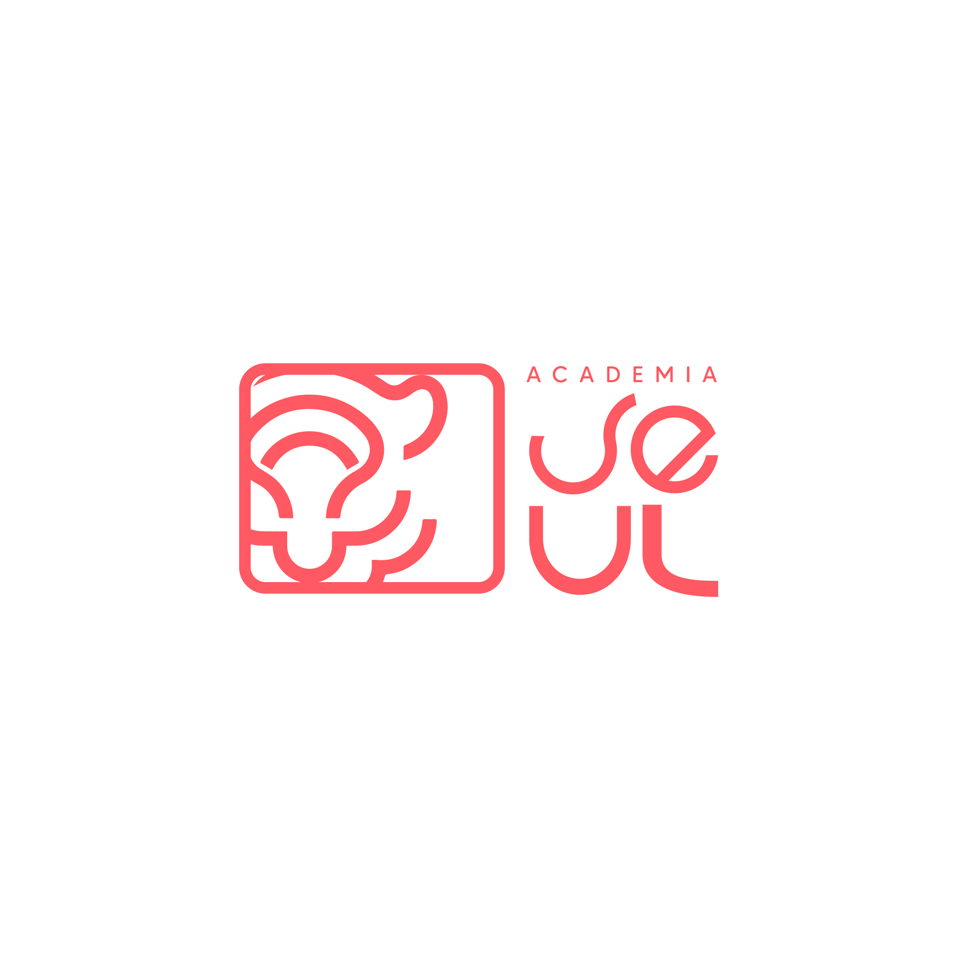
www.academiaseul.com

Contenido
1. El mapa: CEFR ↔ TOPIK de un vistazo
2. Qué puede hacer el alumno en cada nivel (can-do)
3. El método de la casa: Chingu Modular
4. La escalera completa de cursos
5. Diseño de los cursos nuevos (B1 · B2 · TOPIK)
6. Ruta del alumno: de cero a TOPIK
7. Hoja de ruta de producción

1. El mapa: CEFR ↔ TOPIK de un vistazo
Dos varas miden el coreano: el CEFR/MCER (marco europeo, A1–C2, basado en lo que el alumno PUEDE HACER) y el TOPIK (examen oficial de Corea: TOPIK I con niveles 1–2 y TOPIK II con niveles 3–6). La equivalencia entre ambos es aproximada pero estándar en la industria, y es la columna vertebral de nuestra escalera:
CEFR | TOPIK | Corte (puntos) | Vocabulario aprox. | En una frase
A1 | TOPIK I · nivel 1 | ≥ 80 / 200 | ≈ 800 palabras | Sobrevives: te presentas, compras, preguntas lo básico
A2 | TOPIK I · nivel 2 | ≥ 140 / 200 | ≈ 1.500–2.000 | Rutinas: hablas de tu vida diaria en frases conectadas
B1 | TOPIK II · nivel 3 | ≥ 120 / 300 | ≈ 3.000 | Independencia: viajas, cuentas experiencias, das razones
B2 | TOPIK II · nivel 4 | ≥ 150 / 300 | ≈ 4.000+ | Fluidez social: debates, noticias, dramas sin subtítulos (casi)
C1 | TOPIK II · nivel 5 | ≥ 190 / 300 | avanzado | Profesional: trabajo y estudios en coreano
C2 | TOPIK II · nivel 6 | ≥ 230 / 300 | casi nativo | Dominio: matices, humor, cualquier contexto
Dos honestidades importantes: (1) la equivalencia CEFR–TOPIK es orientativa — TOPIK no certifica CEFR ni al revés; por eso nuestros certificados dicen “CEFR X (parcial) · preparación TOPIK Y”. (2) TOPIK I no evalúa producción oral ni escrita — solo comprensión. Nuestra evaluación oral final cubre justo lo que el examen no mide, y eso es una fortaleza pedagógica de la casa, no un adorno.
2. Qué puede hacer el alumno en cada nivel (can-do)
Condensado al español desde la grilla oficial de autoevaluación CEFR para coreano (Consejo de Europa). Estos “can-do” son la brújula: cada objetivo de curso de Academia Seúl es un can-do de esta lista, no un capítulo de gramática. La gramática es el medio; esto es el fin.
A1 · Usuario básico — “Sobrevivo”
Destreza | El alumno puede…
Escuchar | Entiende palabras y frases muy básicas sobre sí mismo y su entorno si le hablan lento y claro
Leer | Lee nombres, palabras y frases muy simples: carteles, pósters, menús
Conversar | Interactúa de forma simple si el otro repite o reformula; pregunta y responde sobre temas muy conocidos
Hablar | Usa frases simples para describir dónde vive y a la gente que conoce
Escribir | Escribe una postal corta y llena formularios con sus datos personales
A2 · Usuario básico — “Mi rutina”
Destreza | El alumno puede…
Escuchar | Entiende frases y vocabulario frecuente de lo personal: familia, compras, su zona, trabajo; capta la idea de mensajes cortos y claros
Leer | Lee textos cortos y simples; encuentra información predecible en anuncios, menús y horarios; entiende cartas personales breves
Conversar | Se comunica en tareas simples y habituales con intercambio directo de información sobre temas conocidos
Hablar | Describe con frases encadenadas a su familia, condiciones de vida, estudios y su trabajo actual o reciente
Escribir | Escribe notas y mensajes cortos, y cartas personales muy simples (agradecer, contar algo)
B1 · Usuario independiente — “Me las arreglo solo”
Destreza | El alumno puede…
Escuchar | Entiende las ideas principales de un discurso claro sobre temas conocidos (trabajo, escuela, ocio) y de programas de radio/TV si hablan relativamente lento
Leer | Entiende textos de lenguaje cotidiano o de su trabajo, y descripciones de hechos, sentimientos y deseos en cartas personales
Conversar | Se desenvuelve en casi cualquier situación de viaje; entra sin preparación a conversaciones de temas familiares (familia, hobbies, trabajo, actualidad)
Hablar | Conecta frases para narrar experiencias, sueños y ambiciones; da razones y explicaciones breves; cuenta una historia o la trama de una película
Escribir | Escribe texto conectado sobre temas conocidos y cartas describiendo experiencias e impresiones
B2 · Usuario independiente — “Converso de igual a igual”
Destreza | El alumno puede…
Escuchar | Sigue discursos y argumentos complejos de temas razonablemente familiares; entiende la mayoría de noticieros, actualidad y películas en dialecto estándar
Leer | Lee artículos e informes con posturas del autor y prosa literaria contemporánea
Conversar | Interactúa con fluidez y espontaneidad con hablantes nativos; participa activamente en discusiones defendiendo sus puntos de vista
Hablar | Presenta descripciones claras y detalladas de muchos temas; explica una postura con ventajas y desventajas de las opciones
Escribir | Escribe textos claros y detallados: ensayos e informes que transmiten información o argumentan a favor o en contra
C1–C2 (usuario competente): comprensión sin esfuerzo de casi todo, expresión fluida, precisa y con matices, textos complejos y estilo adaptado al lector. Quedan en el horizonte de la escalera (2027+): llegan vía inmersión guiada, no vía cursos de gramática.
3. El método de la casa: Chingu Modular
El curso de Abby demostró el modelo; aquí lo formalizamos como el estándar pedagógico de TODOS los cursos desde A2 hacia arriba. Cinco principios, todos con evidencia detrás:
Principio | Qué significa en la práctica | Base
1 · La cultura es el vehículo | Cada módulo es un tema de Corea (K-pop, comida, trabajo…) que “carga” 2–3 estructuras gramaticales, citadas a Korean Grammar in Use por unidad y página. Nunca “la clase del -는데”; siempre “la clase de los PC방” donde el -는데 aparece porque hace falta. | Enseñanza basada en contenidos (CBI)
2 · Labs de conversación | Cada 3–4 módulos, una sesión de práctica oral pura en grupos pequeños con tareas reales (pedir, negociar, contar). El profesor corrige pronunciación 1:1. | Aprendizaje basado en tareas (TBLT)
3 · Espiral i+1 | Cada curso arranca reactivando el anterior (repaso activo + diagnóstico) y cada módulo estira un poco más de lo que el alumno ya domina. Nada se enseña dos veces igual; todo se reusa. | Input comprensible (Krashen) · currículo en espiral
4 · Recuperación espaciada | Quiz de inicio de cada sesión sobre la anterior + drills del Lector de Hangul como tarea (vocabulario y números del módulo). El alumno recuerda porque recupera, no porque relee. | Práctica de recuperación · repetición espaciada
5 · Evaluación auténtica | Diagnóstico oral individual al entrar, evaluación oral final para certificar. 40% participación · 30% tareas · 30% final. El certificado dice CEFR (parcial) + preparación TOPIK. | Evaluación por desempeño
Infraestructura común: decks trilingües ES/KR/EN con la plantilla de la casa · clases en vivo por Zoom con replay · Discord entre clases · cupos 12–15 · certificado por curso. El Lector de Hangul es el gimnasio de práctica entre sesiones — cada curso nuevo le aporta sus drills.
4. La escalera completa de cursos
Dónde está cada curso (existente y nuevo) sobre el mapa CEFR–TOPIK:
Curso | CEFR | TOPIK | Formato | Estado
Básico 1 · Primeras Palabras (Jay) | A1.1 | prep. I-1 | 11 sesiones · 1/sem | Existente · cohorte octubre
Básico 2 (Jay) | A1.2 → A2 | prep. I-1/2 | 8 sesiones · 1/sem | Existente · cohorte octubre
Conversacional · Cultura y Conversación (Abby) | A2 | prep. I-2 | 16 sesiones · 2/sem | Existente · cohorte octubre
Intermedio B1 · Corea Real | B1 | prep. II-3 | 16 sesiones · 2/sem | NUEVO · diseñado aquí · preventa 30 nov
Intermedio B2 · Debate y Drama | B2 | prep. II-4 | 16 sesiones · 2/sem | NUEVO · diseñado aquí · 2027-1
Track TOPIK (I intensivo · II completo) | A2–B2 | examen | 4 u 8 semanas | NUEVO · Modelo B con especialista · 2027
La regla de la escalera: cada curso termina exactamente donde empieza el siguiente, y el quiz de nivel rutea a quien llega de afuera. De cero a B1 certificable: ~12 meses siguiendo cohortes (con descansos entre cohortes incluidos).
5. Diseño de los cursos nuevos
5.1 Intermedio B1 · “Corea Real” — la vida coreana sin filtro
Posicionamiento: si el Conversacional es “hablar DE Corea”, el B1 es “vivir EN Corea”: los 10 módulos son las situaciones reales de quien pasa un mes allá — o quien vive la Corea digital desde acá. Mismo contenedor probado de Abby: 16 sesiones, módulo + lab.
Requisito | Conversacional aprobado (A2) o quiz de nivel
Meta can-do | Narrar experiencias y planes conectando frases · dar razones · manejarse en cualquier situación de viaje · entender ideas principales de habla clara
Gramática núcleo | -는데 (contexto) · -(으)니까 · -(으)ㄹ 때 · -아/어야 하다 · -게 되다 · discurso indirecto (-다고 하다) · -(으)면서 · pasivas y causativas básicas
Evaluación | Oral final (narración + rol) + mini-escrito (150–300 caracteres, formato TOPIK II 쓰기 51-52)
Certificado | CEFR B1 (parcial) · preparación TOPIK II nivel 3
Los 10 módulos (cada uno carga 2–3 estructuras):
Sem | Sesión A (módulo) | Sesión B
1 | Orientación + diagnóstico oral | M01 · 지하철 y la ciudad: moverse como local
2 | M02 · 배달의 민족: pedir de todo a domicilio | M03 · 알바 y trabajo: tu primer empleo coreano
3 | M04 · 정 y las relaciones: amistad y romance | Lab 1 (módulos 1–4)
4 | M05 · Salud: hospital, farmacia y 찜질방 | M06 · Vivienda: el misterio del 전세
5 | M07 · Noticias ligeras: leer titulares | Lab 2 (módulos 5–7)
6 | M08 · Webtoons y memes: el coreano de internet | M09 · Viaje profundo: Busan y provincias
7 | M10 · 존댓말 master: registro y honoríficos | Lab 3 (módulos 8–10)
8 | Lab 4 · ensayo general | Evaluación final oral + escrita
5.2 Intermedio B2 · “Debate y Drama” — opinar como adulto
Posicionamiento: material 100% auténtico: clips de K-drama y variedades, titulares reales, y el alumno pasa de narrar a ARGUMENTAR. Cada semana: un módulo con clip/lectura auténtica + un lab que es debate estructurado o presentación corta.
Requisito | B1 aprobado o quiz de nivel
Meta can-do | Participar en discusiones defendiendo su postura · presentar pros y contras · seguir noticieros y cine en dialecto estándar · escribir opinión estructurada
Gramática núcleo | -(으)ㄹ 텐데 · -더라고요 · -았/었더니 · -(으)ㄴ/는 반면에 · -기 마련이다 · conectores de argumentación · matices de registro
Módulos (borrador) | Dramas y arquetipos · variedades y humor · noticias y sociedad · trabajo y 회식 2.0 · dinero y consumo · medio ambiente · tecnología coreana · educación y competencia · debates libres ×2
Evaluación | Presentación individual (5 min) + debate final + escrito de opinión (formato TOPIK II 쓰기 53-54)
Certificado | CEFR B2 (parcial) · preparación TOPIK II nivel 4
5.3 Track TOPIK — el examen como producto aparte
El TOPIK no es un nivel: es un deporte con técnica propia. Por eso va como track paralelo, no como peldaño — el alumno lo toma junto a (o después de) su curso de nivel. Modelo B de comisiones (75/25): lo dicta un especialista con método propio, bajo la marca.
Producto | Para quién | Formato | Contenido
TOPIK I intensivo | A2 (termina Básico 2 o Conversacional) | 4 semanas · 2/sem | Estrategia de 듣기/읽기 · gestión de tiempo · 2 simulacros cronometrados + revisión
TOPIK II completo | B1+ (desde Corea Real) | 8 semanas · 2/sem | Estrategia por sección · taller de 쓰기 (51–54) con corrección individual · 3 simulacros
6. Ruta del alumno: de cero a TOPIK
La ruta completa con tiempos realistas (cohortes de 8–11 semanas + descansos):
Etapa | Curso | Duración | Al terminar el alumno…
Mes 0 | Quiz de nivel (o desde cero) | 10 min | Sabe exactamente dónde entrar
Meses 1–3 | Básico 1 (A1.1) | 11 semanas | Lee hangul, se presenta, pasado/futuro básico
Meses 4–5 | Básico 2 (A1.2→A2) | 8 semanas | Rutinas conectadas, restaurante, experiencias
Meses 6–7 | Conversacional (A2) | 8 semanas | Habla DE Corea · listo para TOPIK I-2
— opcional — | TOPIK I intensivo | 4 semanas | Certificado oficial TOPIK I en mano
Meses 9–10 | Corea Real (B1) | 8 semanas | Narra, argumenta básico, viaja solo
Meses 12–13 | Debate y Drama (B2) | 8 semanas | Discute de igual a igual · dramas casi sin subtítulos
— opcional — | TOPIK II completo | 8 semanas | Certificado TOPIK II (niveles 3–4)
Cada etapa entrega su certificado CEFR (parcial) — el alumno siempre tiene un logro reciente que mostrar, y la academia siempre tiene un siguiente peldaño que ofrecer. Retención por diseño, no por presión.
7. Hoja de ruta de producción
Cuándo | Qué | Quién
Sept–oct 2026 | Cohortes de octubre en marcha (B1º, B2º, Conversacional). Definir precio/horarios pendientes. | Jay + Abby
Oct–nov | Producir los 10 decks de “Corea Real” (B1) con la plantilla trilingüe — 1 a 2 por semana; validar módulos con Abby. | Jay + Abby
30 nov | Preventa de Corea Real (B1) al entregar certificados de la cohorte de octubre (ya fijado en el Plan de Cursos 2026-2). | —
Dic | Lector de Hangul: agregar drills de vocabulario por módulo B1 (mismo pipeline de audio). | Jay
Ene 2027 | Cohorte 1 de Corea Real · diseñar decks de Debate y Drama (B2). | Abby (2ª cohorte: escalera 65/35)
Q1 2027 | Reclutar especialista TOPIK (Modelo B, 75/25) · pilotear TOPIK I intensivo con alumni. | Jay
Q2 2027 | Cohorte 1 de Debate y Drama (B2) + TOPIK II completo. | equipo
Regla de oro de producción: nunca se diseña un curso desde cero — se reusa el contenedor de 8 semanas, la plantilla trilingüe, el modelo de comisiones y la pedagogía Chingu Modular. Lo único nuevo de cada curso son sus 10 módulos y sus drills. Así un curso nuevo cuesta semanas, no meses.
Aprende coreano con un chingu. 화이팅!

